**컴퓨터과학과 C 프로그래밍 2 실습 4**

- 실습 번호: lab4

- 실습 디렉토리: ~/lab4/ 이름: 박은희

- 실습 날짜: 2021년 04월 14일 학번: 202010863 분반: 2

- 실습 제목: functions and program structure

- 실습 내용:

**모든 문제는 comment가 포함된 소스코드 캡처, 수행 결과 캡처를 답으로 달고, 문제에서 요구되는 경우에는 설명, 소스코드 제출 등이 이루어져야 합니다.**

1. (최대, 최소) 세 개의 정수를 매개변수로 받아 가장 큰 값을 리턴하는 int max()와 세 개의 정수를 매개변수로 받아 가장 받아 가장 작은 수를 리턴하는 int min()를 구현하여 아래의 프로그램 4-1.c를 완성하고 컴파일, 수행하여 결과를 보이시오. (2)

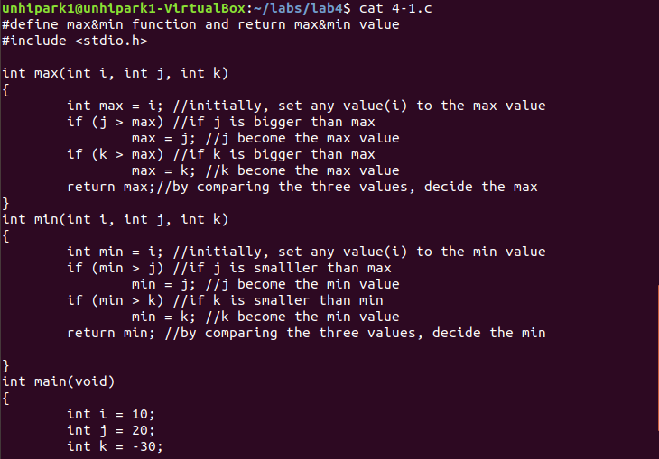



2. (random number v1) 다음 그림은 0과 9 사이의 랜덤 넘버 4개를 만들어 내려는 의도의 프로그램이다. 이를 4-2.c를 만들고 컴파일 한 뒤 3번 연속 수행하여 결과를 확인하시오.

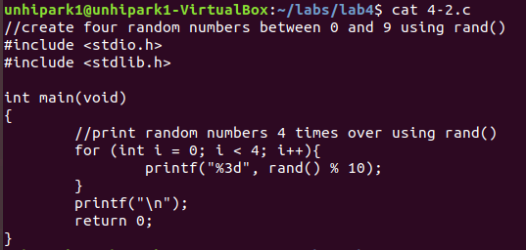

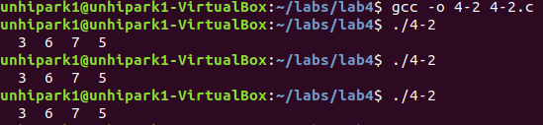

rand()함수에 대해 조사하여 설명하고, 같은 결과가 반복되는 이유를 설명하시오. (2)

rand() 함수는 랜덤 값을 생성하는 함수이다. 컴퓨터가 어떤 알고리즘을 가지고 랜덤 값을 생성할텐데 그 과정이 동일하기 때문에 같은 결과가 반복되는 것이다.

3. (random number v2) srand()와 time()을 이용하면 아래와 같이 제대로 random number를 만들어 내는 프로그램을 만들 수 있다.

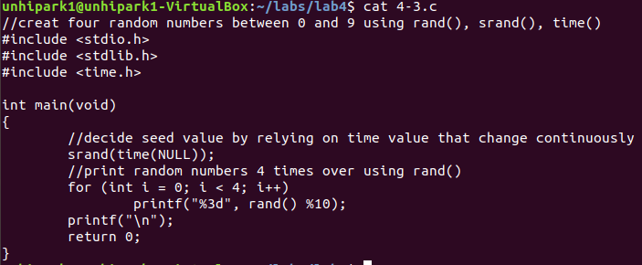

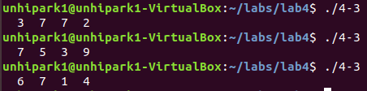

srand()와 time()을 조사하여 설명하고 4-2.c를 수정하여 4-3.c를 만들고 컴파일한 뒤 3회 수행하여 결과를 보이시오. (4-3.c제출)(2)

srand() 함수는 씨드값을 결정해주고 rand() 함수는 srand() 함수가 결정한 씨드값에 따라 랜덤하게 수를 출력한다. 즉 srand() 함수는 씨드값을 결정해준다. Time()함수는 1970년 1월 1일 0시 0분 0초부터, 현재까지 경과된 초를 리턴한다. 그러므로 time()함수를 쓰면 씨드값을 지속적으로 변경할 수 있다.

4. (modular programming) slide pp.14-17의 reverse Polish calculator 프로그램을 KRC pp.81-82를 참고하여 function을 독립적인 소스로 만들고 공통의 header file을 만들어 아래와 같이 따로따로 컴파일 한 후 링크하여 수행파일 4-4를 만드시오. (2)

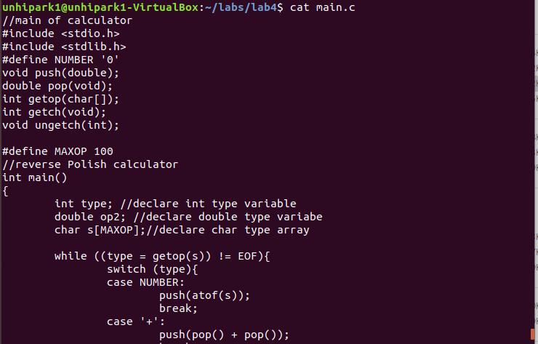

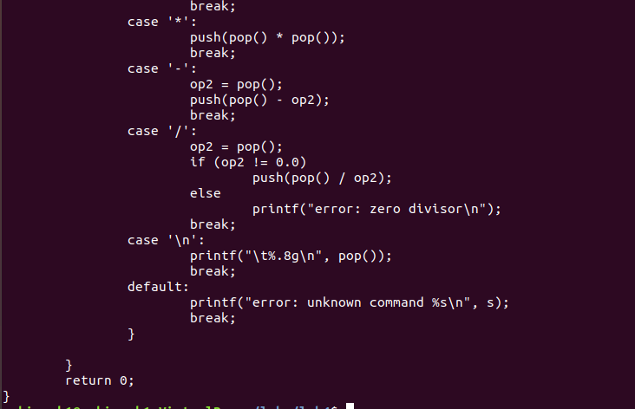

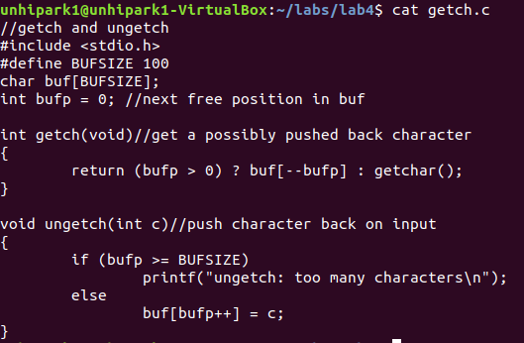

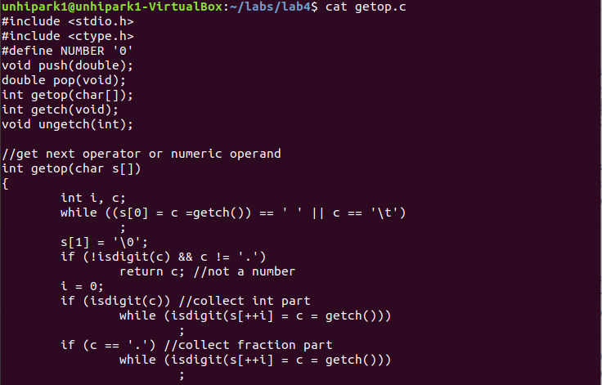

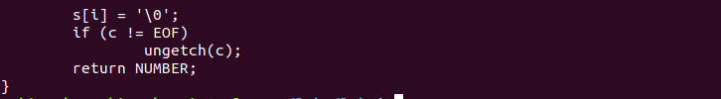

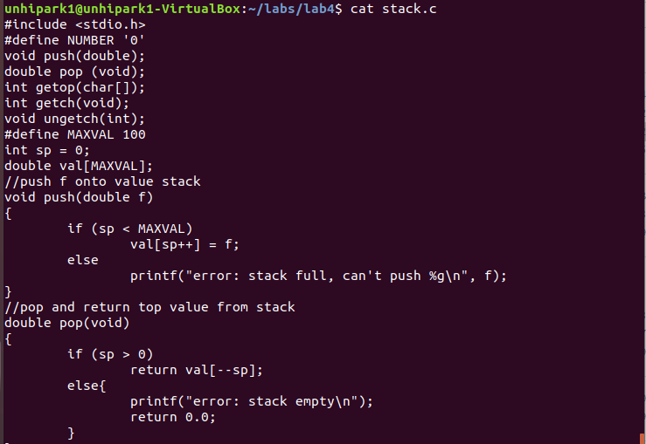



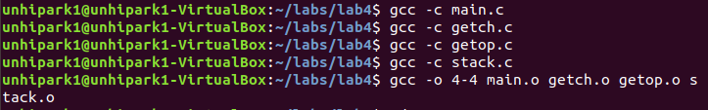

이를 다음 수식에 대해 수행하여 결과를 보이시오.

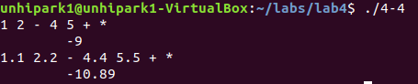

5. (storage class) 다음 코드를 4-5.c로 만들어 결과를 확인하고 왜 이런 결과가 나오는지를 설명하시오. (2)

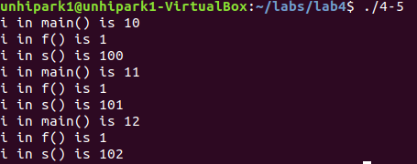

첫번째 문장은 전역변수인 10을 전달받아 main() 함수 안에서 출력되고 문장 끝에서 1이 증가하여 11로 기억된다.

네번째 문장은 11로 기억된 전역변수를 전달받아 main() 함수 안에서 출력되고 문장 끝에서 1이 증가하여 12로 기억된다.

일곱번째 문장은 12로 기억된 전역변수를 전달받아 main() 함수 안에서 출력되고 문장 끝에서 13으로 기억된다.

이때, 이 전역변수와 관련한 프로그램이 종료되기 때문에 소멸된다.

두번째 문장은 main() 함수안에서 f() 함수가 호출되어 지역변수인 1이 출력된다. 이때 함수 안에서 1이 증가되지만 프로그램이 종료되어 소멸된다.

다섯번째 문장은 프로그램이 종료되어 또 새롭게 f() 함수가 호출되어 똑같이 지역변수인 1이 출력된다. 마찬가지로 1이 증가되지만 프로그램이 종료되어 소멸된다.

여덟번째 문장도 위와 같이 지역변수 1이 출력되고, 프로그램이 종료되어(반복문 종료)소멸된다.

세번째 문장은 main() 함수안에서 s() 함수가 호출되어 100이 출력된다. Static 지역변수는 프로그램 시작시 생성되고 프로그램 종료시 소멸되기 때문에 s()함수 마지막에서 1이 증가한 101이 기억된다.

여섯번째 문장은 main() 함수안에서 s()함수가 호출되었고 101이 기억되었기 때문에 101이 출력된다. 마찬가지로 1이 증가한 102가 기억된다.

여덟번째 문장은 위와 같이 기억된 102가 출력되고, 프로그램이 종료되어(반복문 종료) 소멸된다.

6. (quick sort) 다음과 같은 배열을 정렬하여 출력하는 프로그램 4-6.c을 만들고 수행하여 결과를 보이시오. (slide pp.27-28를 참고하여 quick sort 함수를 완성하시오.) (4-6.c 제출) (2)

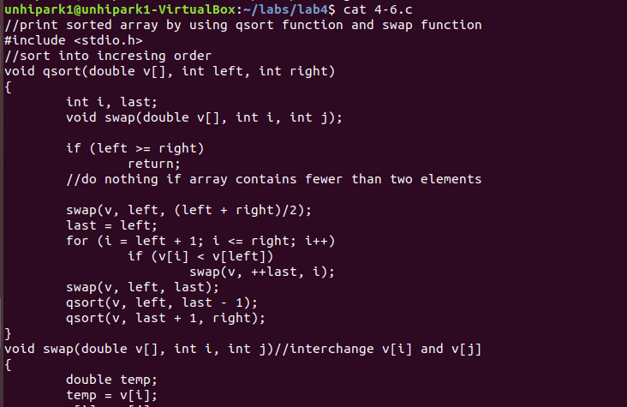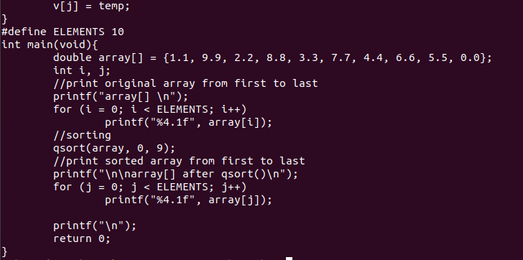

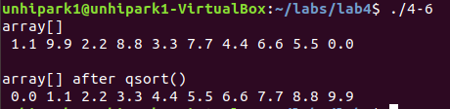

7. (sort) 다음과 같은 배열을 정렬하여 출력하는 프로그램 4-7.c을 만들고 수행하여 결과를 보이시오. (sort는 어떤 방법을 써도 상관없습니다.) (4-7.c 제출) (2)

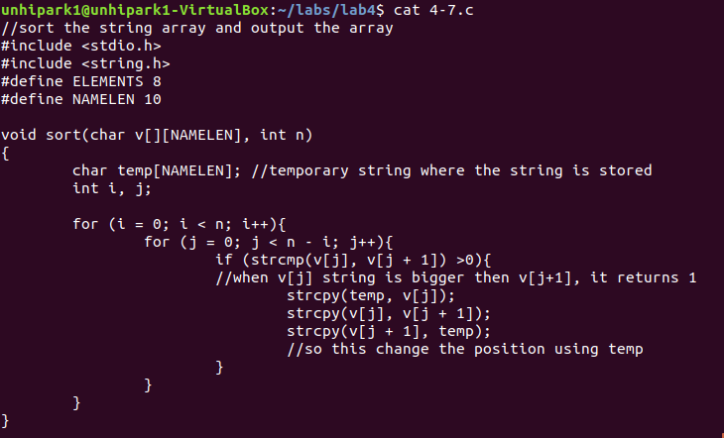

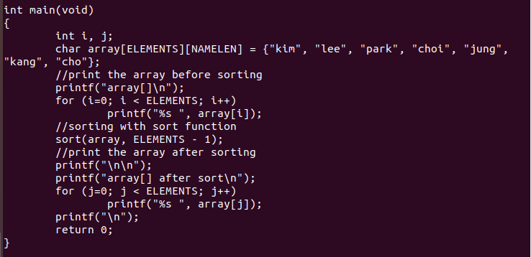

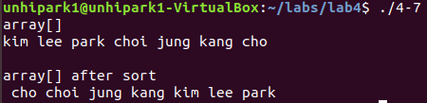

8. (macro substitution) 다음과 같은 프로그램은 4-8.c로 만들고

$gcc -E 4-8.c하여 C preprocessing한 결과 중 마지막의 10줄(매크로 확장 부분)을 캡처하여 확인하시오. 또 이를 컴파일하고 수행하여 결과를 보이시오. (2)

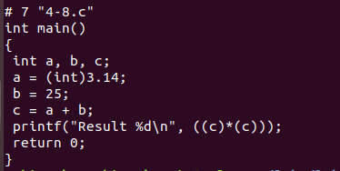



끝